XY648 Scheda creata il 21 marzo 2024
Descrizione bibliografica
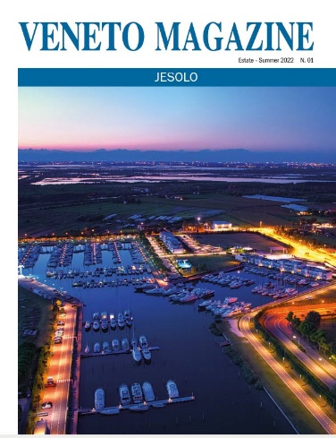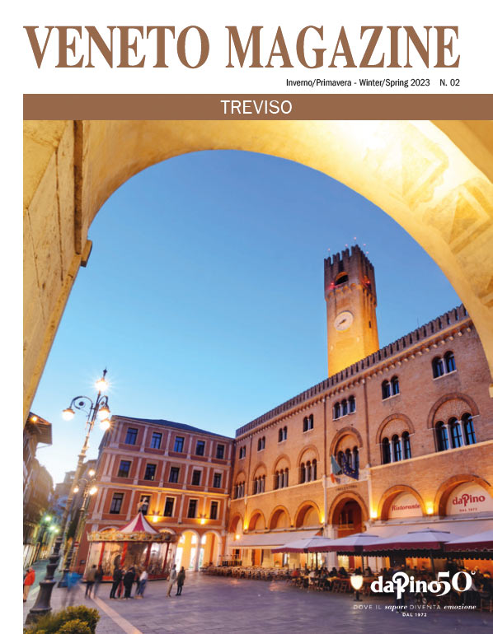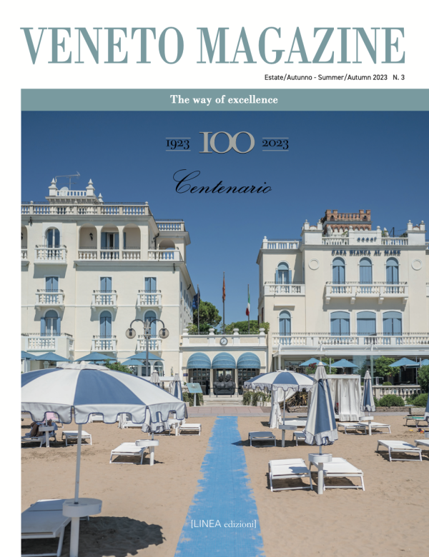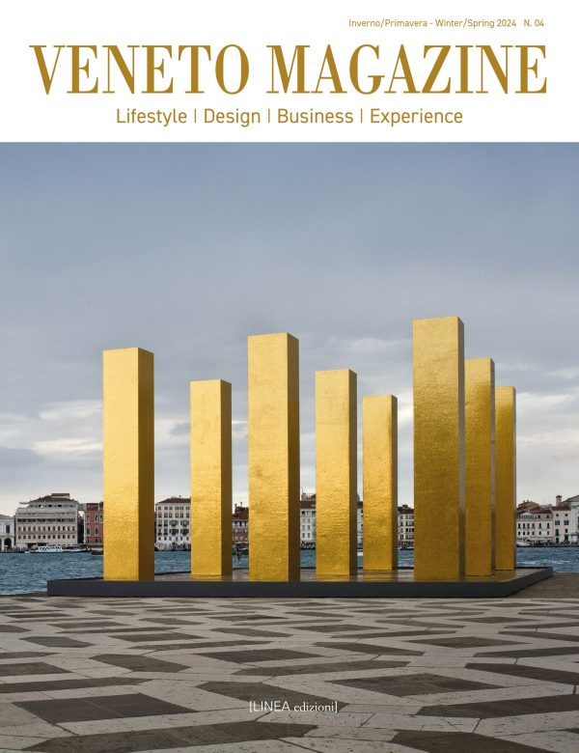
*Veneto magazine. – N. 1 (estate = Summer 2022]- . - [Padova] : Linea edizioni di Marra Lisa, [2022]- . - volumi : ill. ; 28 cm. – ((Semestrale. - Testi anche in inglese. – Dal n. 4 (2023) sottotitolo: : lifestyle, design, business, experience. - ISSN 2974-9468. - VIA0553649
Soggetto: Veneto - Periodici

Volumi disponibili in rete 1(2022)-

Informazioni storico-bibliografiche

Veneto Magazine
Un nuovo progetto editoriale ideato da Mara Dal Cin e Fabrizio Ditadi nato per valorizzare le località e le eccellenze più suggestive ed esclusive della regione Veneto.
Registrazione al Tribunale n.305/22
N°iscrizione ROC 39548
Linea Edizioni
Il progetto editoriale Veneto Magazine rappresenta nuova rivista esclusiva, dalla grafica raffinata, bilingue, che ha debuttato in grande stile lo scorso anno a Jesolo e a Treviso nel mese di gennaio. Mancava una rivista che fosse un punto di riferimento turistico, glamour e culturale, indispensabile per accompagnare i visitatori alla scoperta del ricco territorio veneto, stimolandone la curiosità e stupendoli con l’offerta a loro dedicata che spazia dall’ospitalità, all’enogastronomia, ai percorsi culturali e paesaggistici, alla salute e benessere, agli eventi glamour esclusivi.

Legale
Questo è il blog di Veneto Magazine, testata giornalistica registrata presso il Tribunale di Treviso.
In quanto tale non rappresenta una testata giornalistica poiché viene aggiornato senza alcuna periodicità. Non può pertanto considerarsi un prodotto editoriale ai sensi della legge N.62 del 07.03.2001 Tutte le notizie ricevute sono sottoposte ad un processo formale di valutazione redazionale volto a verificare il contenuto degli articoli inviati. Parte delle immagini usate in questo blog proviene dalla rete e i diritti d’autore appartengono ai rispettivi proprietari.
https://www.venetomagazine.com/magazine/

